# **Profil**

”Jag heter Nikolaos Prevenios och är 33 år gammal. Jag är född och uppväxt i Grekland och har nu bott 7 år i Sverige. Utmaningar och problemlösning är det som motiverar mig att arbeta hårt. Jag är målinriktad och trivs både med att arbeta ensam och i team. ”

**Utbildning**

Yrkeshögskola:

Systemutvecklare .NET på TUC | *Linköping* *| HT 2023 – HT 2025*

Övriga studier:

Gymnasiestudier på NTI | *Linköping | 2022 –­ 2023*

* Programmering 1
* Webbutveckling 1

Svenskastudier på ASTAR | *Västerås & Linköping | 2019 – 2022*

* Nivå SFI upp t.o.m. Svenska 2

Gelato-utbildning på Mec3 | *Rimini (Italien) | Våren 2013*

Gymnasieutbildning ELN | *Naxos (Grekland)***|** *2004 – 2007*

**Arbetslivserfarenhet**

Hönsskötare

*Rundelen Ekoägg AB | Vikingstad | deltid | september 2020 – 2023*

* Extrajobb som äggplockare på större hönsfarm

Solcellsinstallatör

*Kraftpojkarna AB | Västerås | heltid | mars 2020 – augusti 2020*

* Installerade solceller på tak runt om i Sverige

Barchef

*Rådhuscaféet AB | Skövde | heltid* | *2017 – 2019*

* Alkoholansvarig i bar och bistro
* Personalansvarig
* Tog emot bokningar

Kock

*Rådhuscaféet AB | Skövde | heltid* | *2017 – 2018*

* Köksmedarbetare, arbetare både ensam och i team

Gelato-glasstillverkare

*Milkato Gelateria | Naxos, Grekland | Säsongsarbete | 2010 – 2016*

* Kökschef med stort ansvar över glasskaféet
* Ansvarig för produkter och utrustningen samt produktion
* Ansvarig för beställningar och lager

**Övriga erfarenheter:**

Soldat | *Grekland | 2009 - 2010*

* Värnplikt i Grekland som jägarsoldat

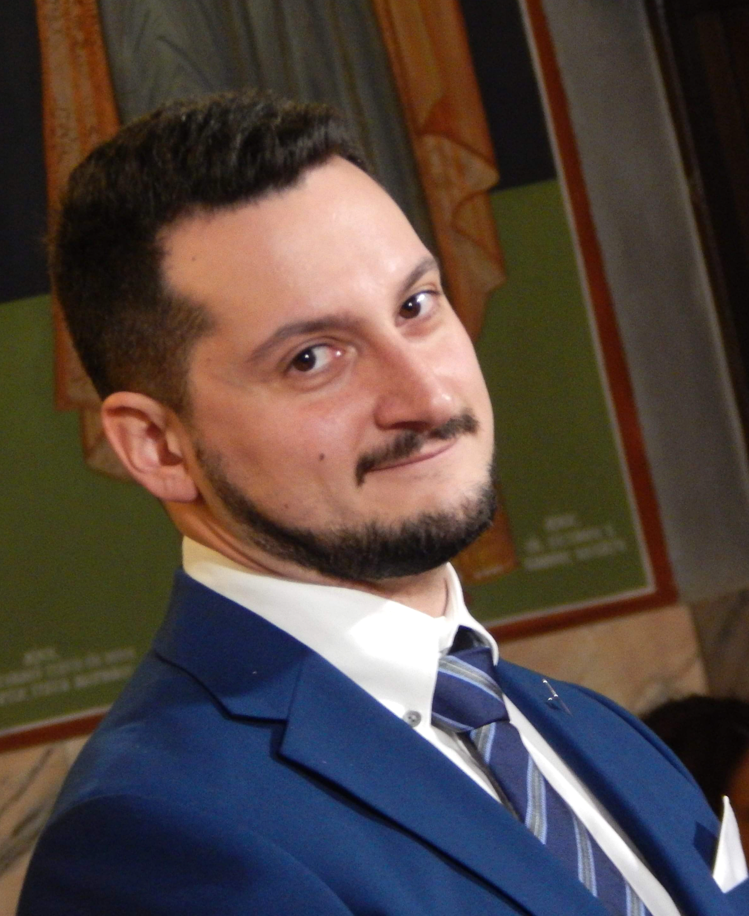

**Nikolaos Prevenios**

**900119-3433**

**Mob: 0733-225809**

**nick_prevenios@hotmail.com**

IT-kunskaper

* C#
* HTML&CSS
* Java Script
* Office-paketet
* Visual Studio Community
* Visual Studio Code
* Git (grund)

Språk

* Grekiska (Modersmål)
* Engelska
* Svenska

Övrigt

* B-körkort
* Tillgång till bil

Referenser lämnas vid förfrågan